**** 패키지명 임의로 바꾸지 말 것 !!!!! ****

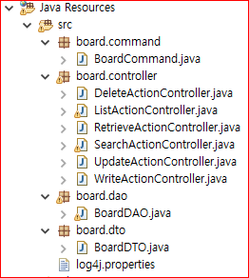

****** ******************************************************************
DeleteActionController
ListActionController
RetrieveActionController
SearchActionController
는 import org.springframework.web.servlet.mvc.Controller; 를 구현받은 클래스
************************************************************************

****** ******************************************************************
UpdateActionController
WriteActionController
는 import org.springframework.web.servlet.mvc.AbstractCommandController; 를 상속받은 클래스
************************************************************************

****** **************
BoardCommand
BoardDAO
BoardDTO
는 일반클래스
********************

****** ****************************************
log4j.properties 는 첨부파일(압축풀기)
**********************************************

****** ****************************************
xml 파일 만드는 방법 : 파일명 변경 불가!!!!
오른쪽 버튼 => New => Other => XML => XML File 선택 => NEXT
=> 파일이름 입력 => NEXT
=> Create XML file from an XML template 선택 => FINISH
****************************************
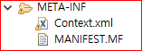
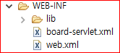

****** ************************************
라이브러리들은 첨부파일 (압축풀기)
*******************************************
